## 附件2：

## “维普论文检测系统”使用说明

## 一、用户登录

进入<http://vpcs.cqvip.com/>，选择“我是机构用户”，进入后点选“大学生版”使用账号和密码登陆系统并进行相应的操作。登陆界面如图1、登陆后系统主菜单和系统界面如图2

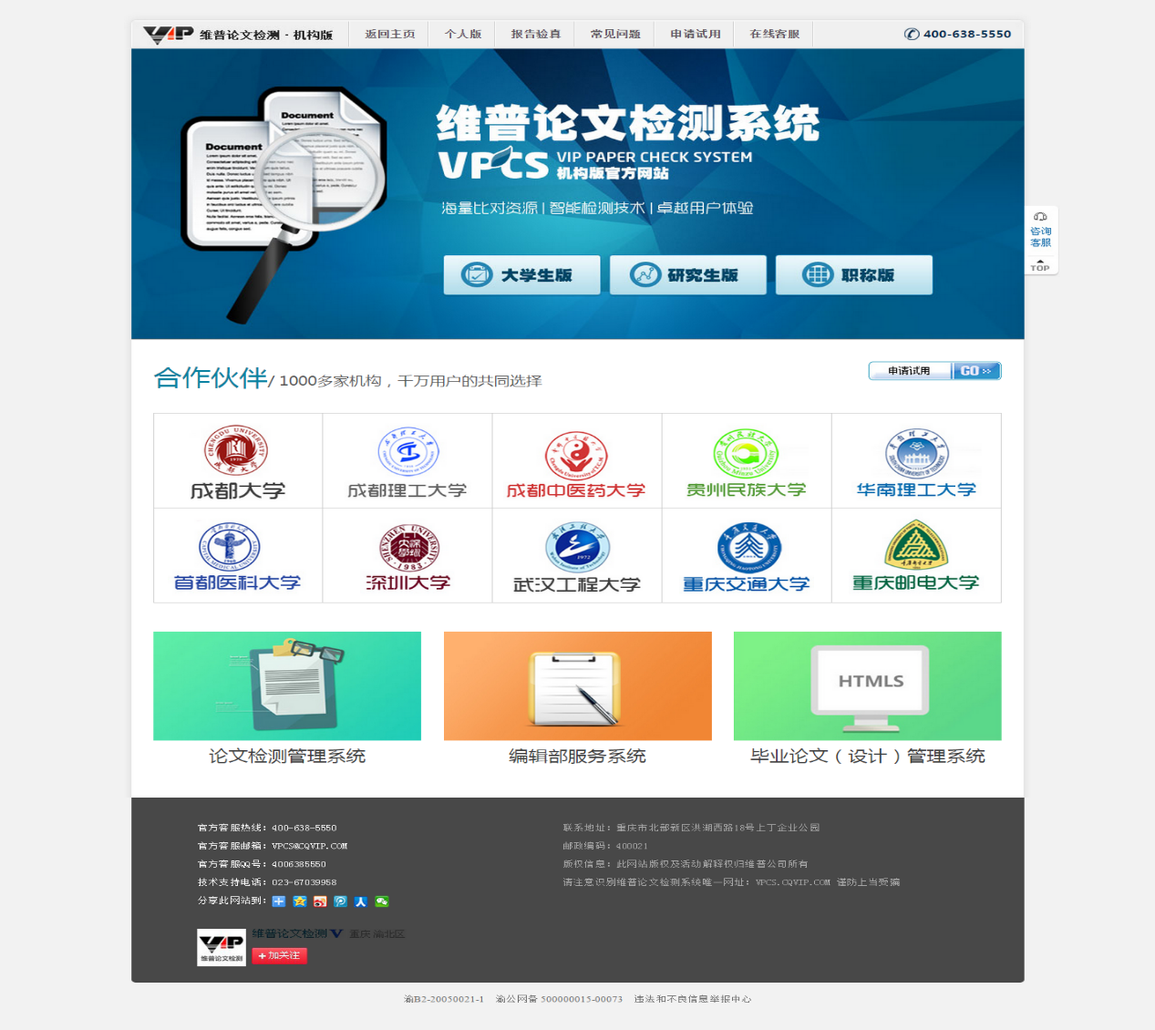图1

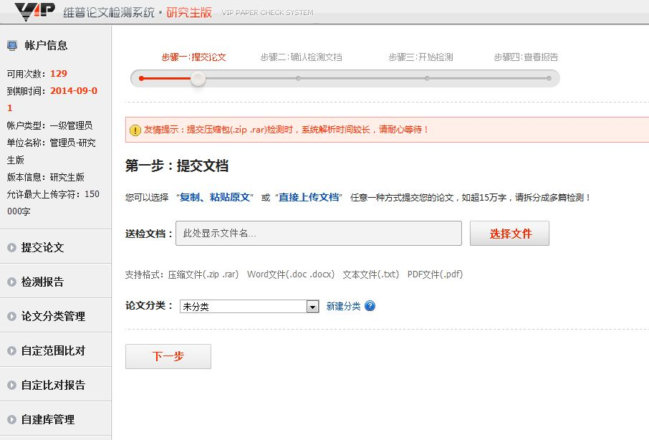

图2

**二、修改密码**

图2左栏点 “本账户信息”（如图3），进入后点选“修改密码”进行账户密码修改。

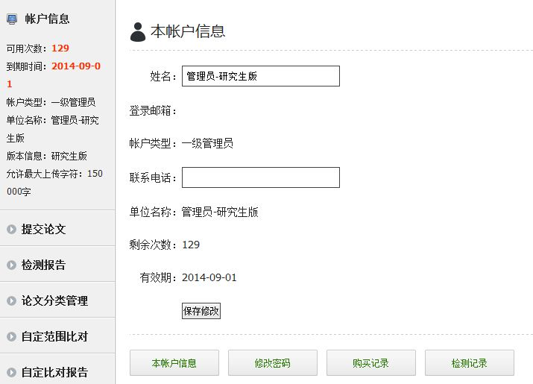

**三、批量上传论文**

回到系统主界面（图2）以班为单位将论文电子稿（PDF格式）压缩成一个.rar/.zip压缩包，点“选择文件”浏览选择该压缩包后点击下一步，确认送检论文被勾选后点“下一步”开始检测。

**四、查看检测结果**

查看任务列表中状态一栏，loading2持续转动表示正在检测中，显示“已检测完毕！”表示检测完成，可通过点击查看报告浏览检测结果详情。

提示：如提交检测的压缩包内送检文档较多或是送检文档字数很多，可在loading2转动后退出系统不影响检测任务运行，下次登录后选择左侧的检测记录可查看检测结果详情。

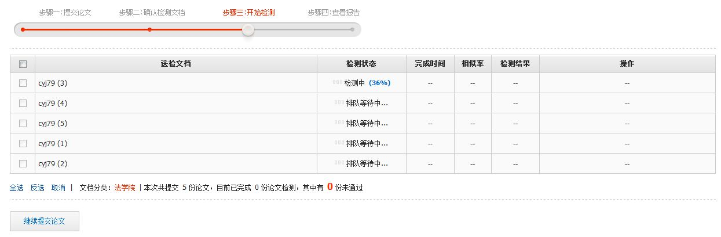

图4

**五、导出结果**

在操作一栏 中点击 “下载报告”（图5）或点击“批量下载报告”如图5示：

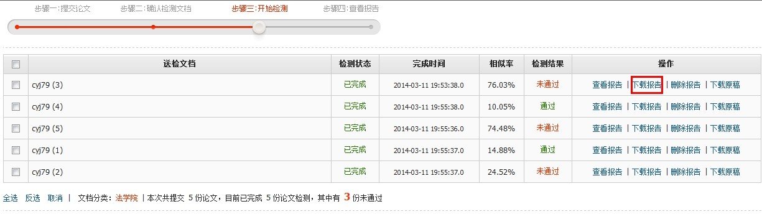

图5

**五:温馨提示**

1. 今年系统加入了往届毕业论文自建库。
2. 系统采用的是云存储的方式,如遇高峰期,检测时间会延长,可不用在线等着检测,可关闭浏览器或电脑,过段时间登陆系统查看检测结果。
3. 学生若要自检,可登陆: <http://vpcs.cqvip.com/personal/jzxy>
4. 维普技术支持教秘QQ群: 1003099282